Htmlspecialchars

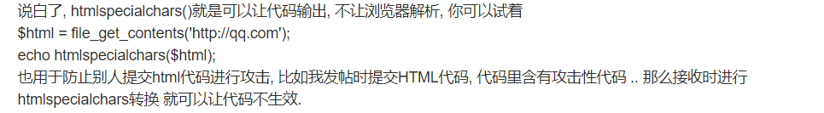

.....................................................................................................................................................

我们通过两个例子来看看：

1. 源代码：

<!DOCTYPE html>

<html>

<body>

<?php

$str = "This is some <b>bold</b> text.";

echo htmlspecialchars($str);

echo '<br>';

echo $str;

echo '<br>';

//$html = file_get_contents('http://qq.com');

//echo htmlspecialchars($html);

//echo '<br>';

////echo $html;

?>

<p>把 < 和 > 转换为实体常用于防止浏览器将其用作 HTML 元素。当用户有权在您的页面上显示输入时，对于防止代码运行非常有用。</p>

</body>

</html>

测试结果:

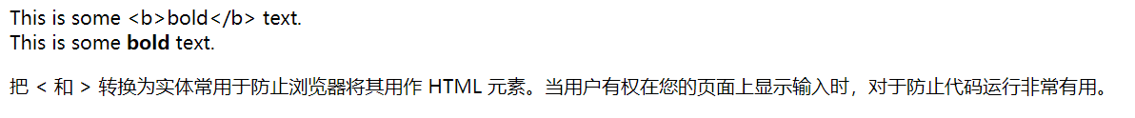

通过这个例子我们可以看出htmlspecialchars 可以让语句完全的输出，让浏览器不解析其中的内容。

.......................................................................

二、

我们通过第二个例子可以更为直观地解释何为浏览器不解析：

源代码：

<!DOCTYPE html>

<html>

<body>

<?php

//$str = "This is some <b>bold</b> text.";

//echo htmlspecialchars($str);

//echo '<br>';

//echo $str;

//echo '<br>';

$html = file_get_contents('http://qq.com');

echo htmlspecialchars($html);

echo '<br>';

//echo $html;

?>

<p>把 < 和 > 转换为实体常用于防止浏览器将其用作 HTML 元素。当用户有权在您的页面上显示输入时，对于防止代码运行非常有用。</p>

</body>

</html>

..........................................................

解释：当我们只输出echo htmlspecialchars($html);时（也就是浏览器不解析时），因为file_get_contents这个函数有打开url的作用（还有其他作用：详情见：）我们会得到这个网页的源代码（部分网站爬虫机制很好，源代码不会显示）。<https://www.w3cschool.cn/php/func-filesystem-file-get-contents.html>）

......................................................................

测试结果（没有源代码的情况）：

..........................................................................................................................................................

当我们不用echo htmlspecialchars($html);时（即只有echo $html;）这个函数就会获得url（浏览器解析代码执行操作）

测试结果：



总结：这个函数的作用有两个：1.不让浏览器解析内容2.防止黑客输入特定字符攻击（至于怎么攻击那要成为黑客再说）